2. a) Las clases son:

* Canvas
* Circle
* Rectangle
* Triangle

b) Todas las clases se dirigen a la superclase “Canvas” que es la que dibuja las figuras.

3. a) Canvas Circle Rectangle Triangle.

b) Unicamente el atributo “PI”.

c)

|  |  |
| --- | --- |
|  | changeColor(String newColor) |
|  | **changeSize**(int newDiameter) |

4. a) Tiene 6 atributos

* Diameter
* xPosition
* yPosition
* color
* isVisible
* PI

b) ¿cuáles son privados?

* Diameter
* xPosition
* yPosition
* color
* isVisible

¿cuales son publicos?

* PI

c)

|  |  |
| --- | --- |
| void | **changeColor**([String](http://download.oracle.com/javase/6/docs/api/java/lang/String.html?is-external=true) newColor)            Change the color. |
| void | **changeSize**(int newDiameter)            Change the size. |
| void | **makeInvisible**()            Make this circle invisible. |
| void | **makeVisible**()            Make this circle visible. |
| void | **moveDown**()            Move the circle a few pixels down. |
| void | **moveHorizontal**(int distance)            Move the circle horizontally. |
| void | **moveLeft**()            Move the circle a few pixels to the left. |
| void | **moveRight**()            Move the circle a few pixels to the right. |
| void | **moveUp**()            Move the circle a few pixels up. |
| void | **moveVertical**(int distance)            Move the circle vertically. |
| void | **slowMoveHorizontal**(int distance)            Slowly move the circle horizontally. |
| void | **slowMoveVertical**(int distance)            Slowly move the circle vertically |
| Void | **Draw ()** |

4. a) ¿cuáles son privados?

* Erase
* Draw

b) ¿Quienes usan los componentes privados?

* makeVisible
* makeInvisible
* moveHorizontal
* moveVertical
* slowMoveHorizobtal
* slowMoveVertical
* changeSize
* changeColor

5. ¿Qué no se ve en la documentación? ¿por qué debe ser así?

No se ven los metodos, ni los atributos privados. Esto porque solo porque pertenece a una clase.

6. En el código de la clase Circle revisen el detalle del atributo PI. ¿qué se está indicándo?

Esta indicando que todos los objetos pueden utilizar y modificar este atributo.

7. ¿Cuál dirían es el propósito del proyecto “shapes”?

Mostrar en pantalla figuras para dibujar un circulo, un rectangulo o un triangulo.

***Manipulando objetos. Usando opciones.***

1. Creen un objeto de cada una de las clases que lo permitan. ¿cuántas clases hay?

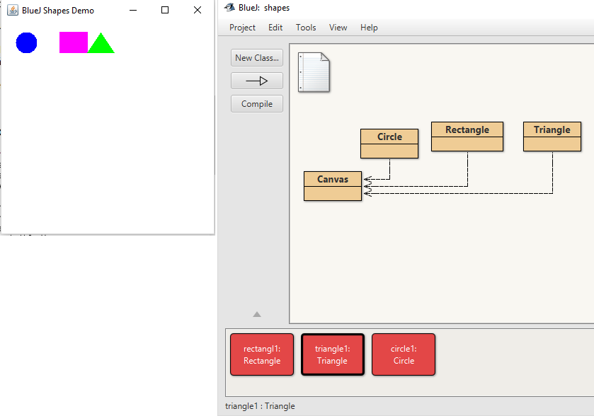

Hay 3 clases y se crearon 3 objetos que son: triangulo, circulo y rectangulo.

¿Por que?

Por el metodo de dibujar que es privado y unico por cada clase.

1. Inspeccionen el estado del objeto: Triangle4, ¿cuáles son los valores de inicio de todos sus atributos? Capturen las pantallas.

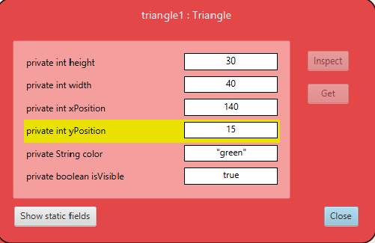

1. Inspeccionen el comportamiento que ofrece el objeto: Triangle5. Capturen la pantalla. ¿por qué no aparecen todos los que están en el código?

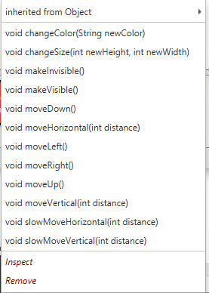

Porque los metodos draw y erase son privados.

4. Construyan, con “shapes” sin escribir código, una propuesta de la imagen de su cómic favorito. ¿Cuántas y cuáles clases se necesitan? ¿Cuántos objetos se usan en total? Capturen la pantalla.



***Manipulando objetos. Analizando y escribiendo código.***

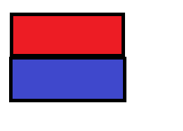

1. ¿cuántas variable existen? ¿cuántos objetos existen? ¿qué color tiene cada uno de ellos? ¿cuántos objetos se ven? Expliquen. Capturen la pantalla.

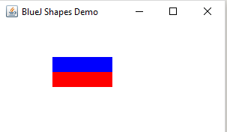

Existen 3 variables y 3 objetos, 2 objetos tienen rojo y uno azul, solo se ven 2 objetos porque los objetos “red” y “yellow” son iguales.

1. Si porque seguimos los pasos del codigo.

***Extendiendo clases***

1. Desarrollen en Rectangle el método blink(times) (que hace que parpadeé el número dado de veces). ¡Pruébenlo!

public void blink (int times){

for (int i=0; i<times;i++){

Canvas canvas = Canvas.getCanvas();

makeVisible();

canvas.wait(700);

makeInvisible();

canvas.wait(700);

}

}

2. Desarrollen en Rectangle el método perimeter(). ¡Pruébenlo!

public void Perimeter(){

System.out.println((2*height)+(2*width));

}

3. Desarrollen en Rectangle el método turn() (que hace que gire 90 grados a la

derecha) . ¡Pruébenlo!

public void turn(){

if (AltoInicial>AnchoInicial){

cambiaMedida=height;

cambiaMedida2=width;

height=cambiaMedida2;

width=cambiaMedida;

if (change==1){

moveVertical(height/2);

}

if (change==2){

draw();

}

else if (change==3){

moveHorizontal(-height+(height/2));

}

else if (change==4){

change=0;

moveHorizontal(width/2);

moveVertical(-width/2);

}

change+=1;

}

else{

cambiaMedida=height;

cambiaMedida2=width;

height=cambiaMedida2;

width=cambiaMedida;

if (change==1){

draw();

}

if (change==2){

moveHorizontal(-height/2);

}

if (change==3){

moveHorizontal(width/2);

moveVertical(-width/2);

}

if (change==4){

change=0;

moveVertical(height/2);

}

change+=1;

}

}

4. Generen nuevamente la documentación y revise la información de estos nuevos

métodos. Capture la pantalla.



**Implementando una nueva clase. Ceiling.**

1.Revisen el diseño y clasifiquen los métodos en: constructores, analizadores y modificadores.

Él constructor es _(layers: int[], color:String),los modificadores son delete(),add() y move(). Los analizadores son showTree() showCeiling()

2.Desarrollen la clase Ceiling considerando los mini-ciclos. No olviden la documentación. Al final de cada mini-ciclo realicen una prueba indicando su propósito. Capturen las pantallas relevantes.

Ciclo 1. _(layers: int[], color:String)



Ciclo2. add(layer)

Ciclo2. delete()



Ciclo3. move(x,y)

 